Nationale Referenzzentrale für Escherichia coli einschließlich Verotoxin-bildender E. coli
  - Jahresbericht 2020

Inhalt
E. coli – Jahresbericht 2020 4
Zusammenfassung 4
Summary 4
Einleitung 5
Ergebnisse 5
Diskussion 16
Danksagung 17
Tabellenverzeichnis 18
Abbildungsverzeichnis 19
Literaturverzeichnis 20
Abkürzungen 21
Impressum 22

Ansprechpersonen:
Dr.^{in} Sabine Schlager
Dr. Christian Kornschober

Österreichische Agentur für Gesundheit und Ernährungssicherheit (AGES)
Institut für medizinische Mikrobiologie und Hygiene Graz
Zentrum für lebensmittelbedingte Infektionskrankheiten
Beethovenstraße 6
A-8010 Graz
Telefon: 050555 61211
E-Mail: humanmed.graz@ages.at

E. coli – Jahresbericht 2020

Zusammenfassung
Im Jahr 2020 wurden an der Nationalen Referenzzentrale für Escherichia (E.) coli einschließlich Verotoxin-bildender E. coli insgesamt 903 Proben untersucht, davon 807 humane Proben, 50 Lebensmittelproben, fünf Kompostproben, eine Wasserprobe, sieben Bakterienstämme zum Typisieren und 33 Ringversuchsproben. In 331 der – pro Patientin und Patient ersteingesandten – Stuhlproben konnten mittels Nukleinsäureamplifikation Verotoxin-bildende Escherichia coli (VTEC) nachgewiesen werden. Aus diesen Stuhlproben konnten insgesamt 242 Verotoxin-bildende Human-Isolate angezüchtet werden. Für das Jahr 2020 wies das epidemiologische Meldesystem (EMS, Stand 12.01.2021) 304 Erkrankungsfälle aus. Die Inzidenz VTEC-bedingter Erkrankungen lag 2020 in Österreich bei 3,42 pro 100.000 Personen. Bei den 242 von der Referenzzentrale analysierten humanen VTEC-Isolaten handelte es sich um 116 Intimin-(eae)-positive (VTEC eae+) und 126 eae-negative VTEC (VTEC eae-) Stämme. Das Verhältnis von humanen VTEC O157 zu VTEC non-O157 betrug 43 Isolate (17,8%) zu 199 Isolate (82,2%). Als postinfektiöse Komplikation trat in elf Fällen ein hämolytisch-urämisches Syndrom (HUS) auf. Für das Kindesalter (0-14 Jahre) errechnet sich mit neun Fällen eine Inzidenz von 0,70 HUS-Fälle pro 100.000 Kinder. Im Jahr 2020 wurden in Österreich sechs Ausbrüche mit 2 bis 3 Fällen pro Cluster und ein Bundesländer-übergreifender Ausbruch mit sechs Fällen bedingt durch VTEC O146:H28 ins EMS eingemeldet.

Summary
In 2020, 903 specimens were processed at the National Reference Centre for Escherichia (E.) coli including verotoxin producing E. coli. In total, 807 human samples, 50 food samples, six samples from environment, 33 external quality controls and seven bacterial strains were analysed. A total of 331 human stool samples tested positive for verotoxin producing E. coli (VTEC). In the Austrian Epidemiological Notification System (EMS) 304 VTEC cases were reported. In 2020, the incidence was 3.42 VTEC cases per 100,000 inhabitants. Of 331 VTEC-positive human samples, 242 isolates were confirmed as verotoxin producing; 116 were intimin-(eae)-positive (VTEC eae+) and 126 eae-negative VTEC (VTEC eae-). The ratio of human VTEC O157 to VTEC non O157 isolates was 43 (17.8%) to 199 (82.2%). Eleven cases of haemolytic uremic syndrome (HUS) were diagnosed as post infectious complications. The incidence of HUS in children < 15 years (9 cases) was 0.70 HUS cases per 100,000 children. There were six outbreaks with 2-3 cases per cluster and one province-crossing outbreak with six cases due to VTEC O146:H28 notified in EMS in 2020.

Einleitung
Escherichia coli (E. coli) kommt im Darm physiologisch vor. Pathogene Isolate unterteilt man in extraintestinale E. coli (ExPEC) und in darmpathogene E. coli. Zur letztgenannten Gruppe zählt man unter anderem enteropathogene E. coli (EPEC), enteroinvasive E. coli (EIEC), enterotoxische E. coli (ETEC), enteroaggreative E. coli (EAggEC) und Verotoxin-bildende E. coli (VTEC) [1]. VTEC sind durch ihre Fähigkeit zur Bildung von Vero-/Shigatoxinen (Vtx/Stx) gekennzeichnet. Die Ausdrücke VTEC und Shigatoxin bildende E. coli (STEC) werden als Synonyme verwendet. Anhand ihrer unterschiedlichen Oberflächenantigene werden VTEC in verschiedene Serovare eingeteilt. Als bedeutendstes Serovar gilt E. coli O157:H7. Historisch werden diejenigen VTEC als enterohämorrhagische E. coli (EHEC) bezeichnet, die aufgrund zusätzlicher Pathogenitätsfaktoren (z.B. Intimin, kodiert vom Gen eae) in der Lage sind, schwere Erkrankungen hervorzurufen. Die Infektion beginnt mit wässrigen Durchfällen, die zum Teil von starker Übelkeit, Erbrechen und Bauchschmerzen begleitet sein können. Die Krankheit ist meist selbstlimitierend und dauert im Durchschnitt acht bis zehn Tage. Bei 10-20% der Patientinnen und Patienten entwickelt sich eine hämorrhagische Kolitis mit blutigem Durchfall und teilweise Fieber. Bei 5-15% der Erkrankten, besonders bei Kleinkindern, kann es Tage nach Beginn der Durchfallerkrankung zum hämolytisch-urämischen Syndrom (HUS), einer charakteristischen Folgeerkrankung, kommen. Dabei binden die Vero-/Shigatoxine an spezielle Rezeptoren der Zellwände (hauptsächlich des Nierenendothels) und schädigen diese. Die kleinen Blutkapillaren werden zerstört, und in weiterer Folge kann es zu Nierenversagen, Blutarmut, verminderter Anzahl an Blutplättchen, Hautblutungen und neurologischen Veränderungen kommen [1].

Ergebnisse
Im Jahr 2020 wurden an der Nationalen Referenzzentrale für Escherichia coli einschließlich Verotoxin-bildender E. coli (NRZV) insgesamt 903 Proben untersucht, davon 807 humane Proben (Stühle, Stuhlanreicherungen, Abstriche, Sera, Harne, Isolate und Gewebe), 50 Lebensmittelproben (Anreicherungen, Mischkulturen und Isolate amtlicher Proben, Verdachtsproben, Proben aus Eigenuntersuchungen der Lebensmittel-Industrie, Isolate gemäß § 74 LMSVG), fünf Kompostproben, eine Wasserprobe, sieben Bakterienstämme zum Typisieren und 33 Ringversuchsproben.
In 331 der pro Patientin und Patient in die Referenzzentrale ersteingesandten Stuhlproben konnten mittels Nukleinsäureamplifikation (PCR) VTEC nachgewiesen werden. Das epidemiologische Meldesystem (EMS, Stand 12.01.2021) wies 304 Erkrankungsfälle auf. Von diesen 304 Fällen wurden 296 Proben an die Referenzzentrale geschickt und verifiziert. Bei den restlichen 35, in der Referenzzentrale VTEC-positiv getesteten, Personen handelte es sich um symptomlose Kontaktpersonen, meist aus Umgebungsuntersuchungen (Ausscheider). Die Inzidenz VTEC-bedingter Erkrankungen lag 2020 in Österreich bei 3,42 pro 100.000 Personen.
In den 331 – in der PCR – VTEC-positiven humanen Stuhlproben konnten in der Referenzzentrale mittels Kultur 242 Verotoxin-bildende Isolate (2015: 108; 2016: 153; 2017: 241; 2018: 272; 2019: 255) identifiziert werden. Aus sechs Stuhlproben wurden jeweils zwei VTEC-Stämme isoliert. Aus 95 der molekularbiologisch positiv getesteten Stuhlproben konnten keine VTEC isoliert werden. Bei den 242 humanen VTEC-Isolaten handelte es sich um 116 Intimin-(eae)-positive (VTEC eae+) und 126 eae-negative VTEC (VTEC eae-). Das Verhältnis von humanen VTEC O157 zu VTEC non-O157 betrug 43 Isolate (17,8%) zu 199 Isolate (82,2%). Unter den VTEC non-O157 gab es 22 O26- (9,1%), 23 O103- (9,5%), zwei O111- (0,8%) sowie acht O145-Isolate (3,3%); 144 (59,5%) der VTEC-Isolate hatten andere Serotypen (siehe Abbildung 1 und Abbildung 2).
Fünfzig der 809 eingesandten Humanproben wurden positiv auf die Anwesenheit von enteropathogenen E. coli (EPEC) getestet. Zwei Proben waren positiv für enteroaggregative E. coli (EAggEC). Enterotoxische E. coli (ETEC) wurden in drei Proben nachgewiesen. Keine Probe war positiv für enteroinvasive E. coli (EIEC). In einer Probe wurden gleichzeitig VTEC und EAggEC nachgewiesen. Da hier keine Isolierung gelang, kann nicht ausgesagt werden, ob sich die entsprechenden Virulenzgene in einem Bakterienstamm, oder in zwei verschiedenen Stämmen befanden. Aus vier anderen Proben jedoch wurden verschiedene VTEC/EAggEC-Hybridstämme und aus elf Proben verschiedene VTEC/ETEC-Hybridstämme isoliert.
Die höchste Anzahl der 304 im EMS gemeldeten VTEC-Fälle 2020 trat, wie in den Jahren zuvor, in der Altersgruppe 0-4 Jahre auf. Es handelte sich um 91 Fälle; das stellt eine Inzidenz von 20,91 Fällen pro 100.000 Einwohner dieser Altersgruppe dar. Schon in den letzten drei Jahren lag diese Inzidenz über 20 (2017: 21,14; 2018: 20,37; 2019: 20,22). An den nächsten Stellen rangieren die Altersgruppe 5-14 Jahre mit einer Inzidenz von 5,33 und die Altersgruppe >65 Jahre mit einer Inzidenz von 3,96. Alle Altersgruppen zeigen vergleichbare Inzidenz-Werte zum Vorjahr. (siehe Tabelle 1 und Abbildung 3).
Als postinfektiöse Komplikation traten elf Fälle von hämolytisch-urämischem Syndrom (HUS) auf. Für das Kindesalter (0-14 Jahre) errechnet sich für 2020 eine Inzidenz von 0,70 HUS-Fällen pro 100.000 Kinder. Neun der elf HUS-Fälle fallen in diese Altersgruppe (siehe Tabelle 1).
Die Inzidenzen der VTEC-Fälle in den verschiedenen Bundesländern variierten beträchtlich. Sie ist in Salzburg mit 10,21 Erkrankungen pro 100.000 Personen deutlich höher als in den anderen Bundesländern. Dort reicht sie von 0,25 im Burgenland bis zu 7,04 Erkrankten pro 100.000 Personen in Vorarlberg, wobei - wie in den Jahren zuvor - ein West-Ost-Gefälle erkennbar ist (siehe Abbildung 4).
Die monatliche Verteilung der VTEC-Erkrankungen ist ähnlich dem saisonalen Verteilungsmuster der Jahre 2018 und 2019. Die meisten VTEC-positiven Proben wurden 2020 in den Sommermonaten Juli und August registriert (57/331 bzw. 45/331) (siehe Abbildung 5).
Abbildung 1: Verteilung der im Nationalen Referenzzentrum für enterohämorrhagische Escherichia coli, Innsbruck (2002–2009) und in der Nationalen Referenzzentrale für Escherichia coli einschließlich Verotoxin-bildender E. coli, Graz (2010–2020) verifizierten Verotoxin-bildenden E. coli (VTEC O157 eae+, VTEC non O157 eae+ und VTEC eae-) aus humanen Proben, Österreich, 2002–2020.
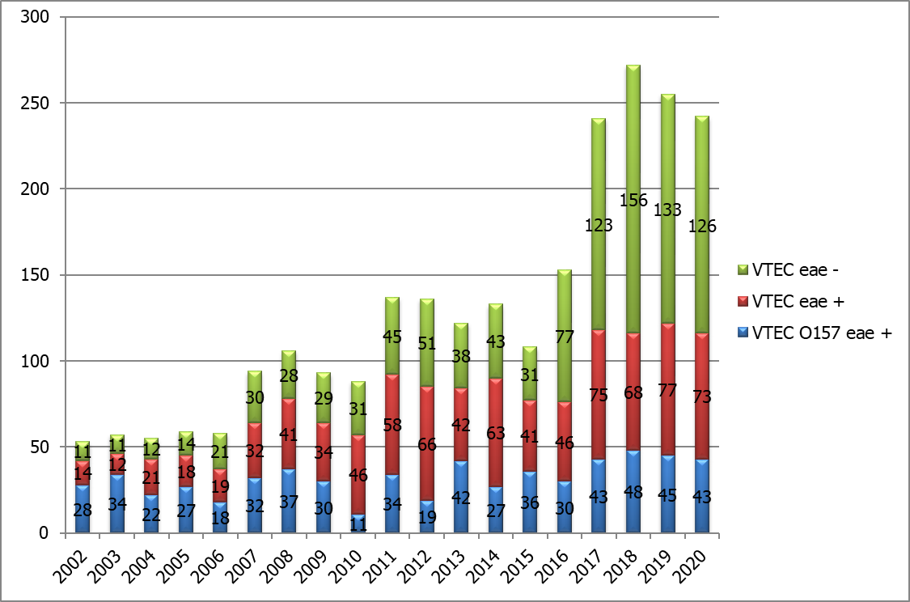
Quelle: Österreichische Agentur für Gesundheit und Ernährungssicherheit (AGES)
Abbildung 2: O-Serotypen-Verteilung der 242 in der Nationalen Referenzzentrale für Escherichia coli einschließlich Verotoxin-bildender E. coli verifizierten humanen VTEC-Isolate, Österreich, 2020.

Quelle: Österreichische Agentur für Gesundheit und Ernährungssicherheit (AGES)
Tabelle 1: Altersverteilung, Inzidenz und Geschlechterverteilung der im EMS gemeldeten VTEC- und HUS-Fälle des Jahres 2020 (Stand: 12.01.2021; VTEC: n=304; HUS: n=11).
 | alle Erkrankungsfälle (inkl. HUS) |  |  | HUS
Altersgruppen | gesamt (Inzidenz) | weiblich | männlich | gesamt (Inzidenz) | weiblich | männlich
0-4 Jahre | 91 (20,91) | 38 | 53 | 7 (1,61) | 3 | 4
5-14 Jahre | 45 (5,33) | 22 | 23 | 2 (0,24) | 1 | 1
15-24 Jahre | 23 (2,37) | 16 | 7 | 0 | 0 | 0
25-44 Jahre | 38 (1,60) | 27 | 11 | 0 | 0 | 0
45-64 Jahre | 41 (1,59) | 24 | 17 | 0 | 0 | 0
65 Jahre und älter | 66 (3,96) | 48 | 18 | 2 (0,12) | 2 | 0
Gesamtergebnis | 304 (3,42) | 175 | 129 | 11 (0,12) | 6 | 5
Quelle: Österreichische Agentur für Gesundheit und Ernährungssicherheit (AGES)
Abbildung 3: Altersverteilung der im EMS gemeldeten VTEC-Fälle der Jahre 2011–2020 dargestellt als Fälle pro 100.00 Einwohner dieser Altersgruppe (Inzidenz) (2011: n=129, 2012: n=125; 2013: n=130; 2014: n=130; 2015: n=107; 2016: n=177; 2017: n=253; 2018: n=314; 2019: n=289; 2020: n=304).

Quelle: Österreichische Agentur für Gesundheit und Ernährungssicherheit (AGES)

Abbildung 4: Geografische Verteilung (altersstandardisierte Inzidenz pro 100.000 Personen) der im EMS gemeldeten VTEC-Erkrankungsfälle (n=304) und der HUS-Fälle (n=11) im Jahr 2020.

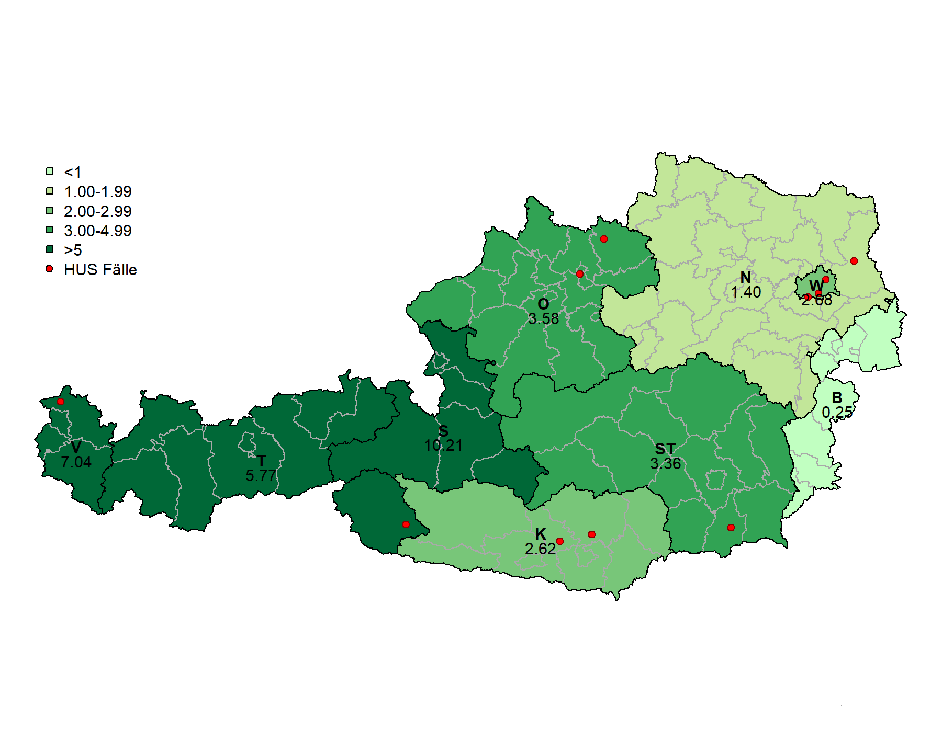
Quelle: Österreichische Agentur für Gesundheit und Ernährungssicherheit (AGES)
Abbildung 5: Jahreszeitliche Verteilung der an der Nationalen Referenzzentrale für Escherichia coli einschließlich Verotoxin-bildender E. coli VTEC-positiv getesteten Humanproben, Österreich, 2018–2020 (2018: n=365; 2019: n=336; 2020: n=331).

Quelle: Österreichische Agentur für Gesundheit und Ernährungssicherheit (AGES)
Im Jahr 2020 wurden elf Fälle von hämolytisch-urämischem Syndrom (HUS) amtlich angezeigt. Von allen Fällen wurden Proben an die Nationale Referenzzentrale für Escherichia coli einschließlich Verotoxin-bildender E. coli gesandt und als VTEC-positiv verifiziert. Diese elf Proben konnten wie folgt analysiert werden:
Die acht HUS-Fälle, bei denen es gelang VTEC zu isolieren, waren, nach dem Einsendedatum geordnet:
  - ein dreijähriges Mädchen aus Vorarlberg bedingt durch VTEC O145:H28,
  - ein siebenmonatiger Bub aus Wien bedingt durch VTEC O26:H11,
  - ein acht Monate alter Knabe aus Kärnten ebenfalls bedingt durch VTEC O26:H11,
  - ein neunjähriger Wiener bedingt durch VTEC O146:H28,
  - ein elf Monate altes Mädchen aus Niederösterreich bedingt durch VTEC O157:H7,
  - ein einjähriger Oberösterreicher bedingt durch VTEC O145:H28,
  - eine 83-jährige Kärntnerin bedingt durch VTEC O26:H11
  - und ein siebenjähriges Mädchen aus Tirol bedingt durch VTEC O157:H7.

Aus drei – in der bakteriellen Anreicherung VTEC-positiven – Proben von HUS-Erkrankten konnten keine entsprechenden Isolate gewonnen werden:
  - eine 73-jährige Oberösterreicherin, aus deren Stuhlanreicherung die Gene für Shigatoxin 1 (stx1) und Shigatoxin 2 (stx2) nachgewiesen werden konnten.
  - ein zehn Monate alter steirischer Bub, aus dessen Stuhlanreicherung stx2 nachgewiesen werde konnte,
  - und eine dreijährige Wienerin, deren Stuhlanreicherung ebenfalls stx2-positiv war.

Neun der elf gemeldeten HUS-Patientinnen und -Patienten waren Kinder im Alter von 0-14 Jahren (fünf Buben, vier Mädchen, siehe Tabelle 1). Es errechnet sich daraus für das Jahr 2020 eine Inzidenz von 0,70 Fälle pro 100.000 Kinder <15 Jahre. Im Jahr 2019 wurden fünf der 16 HUS-Fälle durch VTEC O26:H11 hervorgerufen (31,25%); im Jahr 2020 war dieser Prozentsatz ähnlich hoch: drei der elf HUS-Fälle wurden durch VTEC O26:H11 verursacht (27,27).
Von den „top-five“ VTEC-Serogruppen (O157, O26, O103, O145, O111) kamen, wie erwähnt, die Serovare VTEC O26:H11 dreimal, VTEC O157:H7 zweimal und O145:H28 ebenfalls zweimal vor. Ein HUS-Fall wurde durch das Serovar O146:H28 hervorgerufen. Bei drei HUS-Fällen konnte zwar kein VTEC-Stamm isoliert werden, jedoch konnten in allen Fällen Shigatoxin-Gene in der bakteriellen Anreicherungskultur nachgewiesen werden (siehe Abbildung 6).

Abbildung 6: Verteilung der im Nationalen Referenzzentrum für enterohämorrhagische Escherichia coli, Innsbruck (2002–2009) und in der Nationalen Referenzzentrale für Escherichia coli einschließlich Verotoxin-bildender E. coli (2010–2020) kulturell oder serologisch verifizierten VTEC-positiven HUS-Fälle, Österreich, 2002–2020.

Quelle: Österreichische Agentur für Gesundheit und Ernährungssicherheit (AGES)
Im Jahr 2020 wurden nur sechs VTEC-Ausbrüche ins EMS gemeldet, und zusätzlich 13 in der Nationalen Referenzzentrale für Escherichia coli einschließlich VTEC registriert (siehe Tabelle 2). Alle Ausbrüche, bei denen mehr als ein VTEC-Stamm gleichen Serovars isoliert werden konnte, wurden in der Nationalen Referenzzentrale für Escherichia coli einschließlich Verotoxin-bildender E. coli mittels Ganzgenomsequenzierung bestätigt.

Tabelle 2: VTEC-Ausbrüche, Österreich 2020; im EMS gemeldet: mit EMS-Ausbruchs ID; nicht im EMS gemeldet: ohne EMS-Ausbruchs ID; asymp. = asymptomatisch; DF = Durchfall; blut. DF = blutiger Durchfall; Bauchschm. = Bauchschmerzen; HUS = Hämolytisch-urämisches- Syndrom
EMS-Ausbruchs-ID | Bundesland | Anzahl Personen | Symptome | VTEC Serovar | Bemerkung
5725 | Tirol | 3 | 3x DF | O103:H2 | Geschwister
5741 | Tirol | 2 | DF, asymp. | O157:H7, O113:H4 | Mutter/Tochter
5757 | Oberösterreich | 3 | blut. DF, DF, asymp. | O157:H7, O103:H2 | Zwillinge/Oma
5760 | Tirol | 3 | DF, 2x asymp. | O157:H7 | Mutter/2 Töchter
5762 | Steiermark | 2 | 2x DF und Fieber | O157:H7 | Brüder
5782 | Oberösterreich | 2 | blut DF, asymp. | O157:H7 | Ehepaar
 | Tirol | 2 | DF, asymp. | O5:H19 | Geschwister
 | Salzburg | 2 | 2x DF | O157:H7 | Mutter/Tochter
 | Steiermark | 5 | 5x DF | O177:H25 | örtliche und zeitliche Häufung von DF bei Kindern zw. ein und sechs Jahren
 | Kärnten | 2 | DF, asymp. | O145:H28 | Geschwister
 | Niederösterreich | 2 | DF, asymp. | O157:H7 | Schwestern
 | Steiermark | 2 | blut. DF, Bauchschm. | O157:H7 | Vater/Sohn
 | Wien | 2 | 2x DF | O103:H2 | selbe Bettenstation im Krankenhaus
 | Steiermark | 2 | Blut. DF, asymp. | O5:H9 | Geschwister
 | Oberösterreich | 2 | DF, Bauchschm. | O157:H7 | Schwestern
 | Oberösterreich | 2 | DF, asymp. | O157:H7 | Mutter/Sohn
 | Tirol | 2 | DF, asymp. | O27:H30 | Schwestern
 | Kärnten | 2 | DF, asymp. | O157:H7 | Mutter/Sohn
 | Niederösterreich | 3 | HUS, 2x DF | O157:H7 | Geschwister
Quelle: Österreichische Agentur für Gesundheit und Ernährungssicherheit (AGES)
Zusätzlich zu den oben beschriebenen meist kleinen Familienausbrüchen wurde im EMS ein Bundesländer-übergreifender Ausbruch mit der Bezeichnung BL-LMbKA 1/2021 VTEC O146:H28 Tirol registriert:
Ein Ausbruchsfall war definiert als eine Infektion mit VTEC 0146:H28 stx2b+, ST378, Sequenztyp Innsbruck-Land, aufgetreten nach Kalenderwoche 38/2020. Mit Stand 14.04.2021 entsprachen sechs Fälle der Ausbruchsfalldefinition:
Fall 1: Das siebenjährige Mädchen aus Tirol wurde nach einer Blinddarm-OP, die am 22.08.2020 stattgefunden hatte, am 04.09.2020 mit starken Bauchschmerzen, Verstopfung und Nierenschmerzen abermals hospitalisiert (bis 09.09.2020). Die Stuhlprobe langte am 15.09.2020 in die NRZ-VTEC ein und wurde positiv auf VTEC O146:H28 getestet. Dieses Mädchen litt schon 2016 unter einer VTEC O26:H11-Infektion.
Fall 2: Die 34-jährige Vorarlbergerin rief am 17.09.2020 bei der Hotline 1450 an, da sie vermutete ihre Bauchschmerzen und -krämpfe und der Durchfall kämen von einer SARS-CoV-2-Infektion. Nach Abklärung beim Allgemeinmediziner wurden VTEC O146:H28 nachgewiesen.
Fall 3: Die 46-jährige Oberösterreicherin litt unter Bauchschmerzen und -krämpfen und unter leichtem Fieber. Erkrankungsbeginn war laut EMS der 21.09.2020.
Fall 4: Die 17-Jährige aus Niederösterreich wurde aufgrund starker Bauchschmerzen mit Durchfall hospitalisiert. Die Abklärung ergab eine Bauchspeicheldrüsenentzündung und VTEC O146:H28-Positivität (Einmeldedatum ins EMS: 05.10.2020, Probeneingangsdatum in NRZ-VTEC: 15.10.2020).
Fall 5: Die 48-Jährige ist die Mutter der Fallpatientin 4, wohnhaft im selben Haushalt (NÖ). Sie war asymptomatisch, ihre Stuhlprobe wurde im Rahmen der Umgebungsuntersuchung zu Fallpatientin 4 analysiert (Einmeldedatum ins EMS: 03.11.2020, Probeneingangsdatum ins NRZ-VTEC: 06.11.2020).
Fall 6: Die 20-Jährige aus Salzburg wollte eine Ausbildung bei einem LM-Geschäft beginnen, wurde getestet, und ihre Stuhlprobe war VTEC O146:H28 positiv. Sie war zu dem Zeitpunkt asymptomatisch (Einmeldedatum ins EMS: 23.11.2020, Probeneingangsdatum ins NRZ-VTEC: 24.11.2020). Anfang Jänner 2021 hatte sie Durchfall. Eine weitere Stuhluntersuchung ergab, dass sie noch immer VTEC-positiv war.
Am 12.11.2020 wurde von der Agentur für Gesundheit und Ernährungssicherheit (AGES) eine dringende Anfrage (Urgent Inquiry) in das Epidemic Intelligence Information System (EPIS) des European Centre for Disease Prevention and Control (ECDC) gestellt. Bis zum letzten Update vom 01.12.2020 haben zwölf andere europäische Länder gemeldet, keine verwandten Fälle registriert zu haben.
Es gab nach intensiven telefonischen Befragungen und Durchsicht der an die NRZ-VTEC geschickten Lebensmittel-Einkaufsbelege kein als potentielle Infektionsquelle erkennbares Lebensmittel. Hauptaugenmerk wurde bei diesem VTEC-Serovar auf (Wild)-Fleischprodukte, Mehle und Fertigteigprodukte gelegt. Nach Auswertung der Einkaufsbelege stellte sich lediglich das regelmäßige Einkaufen aller Fallpatientinnen in einer Supermarktkette als Gemeinsamkeit heraus. Eine weitere Gemeinsamkeit aller sechs Fallpatientinnen war der Kontakt zu Katzen, und bei der Befragung nach dem Katzenfutter stellte sich eine Hersteller-Firma als Gemeinsamkeit heraus. 35 Proben dieser Tierfutter-Firma wurden überprüft. Sie waren allesamt VTEC-negativ. Da seit dem 23.11.2020 kein neuer Erkrankungsfall mehr zu verzeichnen ist, scheint dieser Ausbruch spontan erloschen zu sein.

2020 wurde ein Todesfall im EMS ausgewiesen. Es handelte sich um eine 81-jährige Oberösterreicherin, die an starkem Durchfall litt, und zum Zeitpunkt des Todes VTEC O146:H28- und SARS-CoV-2-positiv getestet wurde.

Diskussion
Im Gegensatz zu den meisten anderen meldepflichtigen Durchfallerkrankungen ist die Anzahl der im EMS gemeldeten Fälle von VTEC im Jahr 2020, verglichen zum Jahr davor, nicht zurückgegangen. So z.B. meldete die Referenzzentrale für Salmonellen eine Abnahme der Anzahl eingesandter Erstisolate um 51,6% [2], und die Referenzzentrale für Campylobacter um 21,8% [3]. Bei den VTEC-Meldungen gab es im EMS sogar einen Anstieg um 6,3% von 286 Fällen im Jahr 2019 auf 304 Fälle im Jahr 2020. Die Inzidenz VTEC-bedingter Erkrankungen stieg folglich leicht von 3,23 pro 100.000 Einwohnerinnen und Einwohner im Jahr 2019 auf 3,42 im Jahr 2020. Es kann somit bei den VTEC-Fallzahlen keine Reduktion durch die von der Bundesregierung gesetzten Maßnahmen zur Bekämpfung der COVID-19 Pandemie verzeichnet werden.
Die Inzidenzen der VTEC-Fälle in den verschiedenen Bundesländern variierten beträchtlich. Sie ist in Salzburg mit 10,21 pro 100.000 Personen deutlich höher als in den anderen Bundesländern. Dort reicht sie von 0,25 im Burgenland bis zu 7,04 Erkrankte pro 100.000 Personen in Vorarlberg, wobei – wie in den Jahren zuvor – ein West-Ost-Gefälle erkennbar ist. Diese Ergebnisse weisen in einzelnen Bundesländern abermals auf eine teils beträchtliche Unterdiagnostik hin (siehe Abbildung 4).
Verglichen zum Jahr 2019, in dem es mit 16 außergewöhnlich viele HUS-Fälle gegeben hatte, sank die Anzahl der an HUS erkrankten Personen auf elf Fälle im Jahr 2020. Dadurch sank auch der Anteil der an HUS-erkrankten Kinder. Im Jahr 2019 waren 14 der 16 an HUS-Erkrankten jünger als 15 Jahre gewesen. Es hatte sich dadurch eine Inzidenz von 1,09 HUS-Fälle pro 100.000 Kinder dieser Altersgruppe ergeben. 2020 waren neun der elf an HUS erkrankten Patienten jünger als 15 Jahre. Es errechnete sich daraus eine Inzidenz von 0,70 HUS-Patienten pro 100.000 Kinder <15 Jahre.

Danksagung
Die Nationale Referenzzentrale für Escherichia coli einschließlich Verotoxin-bildender E. coli dankt allen Bezirkshauptmannschaften und Gesundheitsämtern und allen einsendenden Labors für die Unterstützung.

Tabellenverzeichnis
Tabelle 1: Altersverteilung, Inzidenz und Geschlechterverteilung der im EMS gemeldeten VTEC- und HUS-Fälle des Jahres 2019 (Stand: 10.02.2020; VTEC: n=286; HUS: n=16). 8

Tabelle 2: VTEC-Ausbrüche, Österreich 2019; im EMS gemeldet: mit EMS-Ausbruchs ID; nicht im EMS gemeldet: ohne EMS-Ausbruchs ID; asymp. = asymptomatisch; DF = Durchfall; blut. DF = blutiger Durchfall; Bauchschm. = Bauchschmerzen; HUS = Hämolytisch-urämisches- Syndrom 14

Abbildungsverzeichnis
Abbildung 1: Verteilung der im Nationalen Referenzzentrum für enterohämorrhagische Escherichia coli, Innsbruck (2002–2009) und in der Nationalen Referenzzentrale für Escherichia coli einschließlich Verotoxin-bildender E. coli, Graz (2010–2020) verifizierten Verotoxin-bildenden E. coli (VTEC O157 eae+, VTEC non O157 eae+ und VTEC eae-) aus humanen Proben, Österreich, 2002–2020. 7

Abbildung 2: O-Serotypen-Verteilung der 242 in der Nationalen Referenzzentrale für Escherichia coli einschließlich Verotoxin-bildender E. coli verifizierten humanen VTEC-Isolate, Österreich, 2020. 8

Abbildung 3: Altersverteilung der im EMS gemeldeten VTEC-Fälle der Jahre 2011–2020 dargestellt als Fälle pro 100.00 Einwohner dieser Altersgruppe (Inzidenz) (2011: n=129, 2012: n=125; 2013: n=130; 2014: n=130; 2015: n=107; 2016: n=177; 2017: n=253; 2018: n=314; 2019: n=289; 2020: n=304). 9

Abbildung 4: Geografische Verteilung (altersstandardisierte Inzidenz pro 100.000 Personen) der im EMS gemeldeten VTEC-Erkrankungsfälle (n=304) und der HUS-Fälle (n=11) im Jahr 2020. 10

Abbildung 5: Jahreszeitliche Verteilung der an der Nationalen Referenzzentrale für Escherichia coli einschließlich Verotoxin-bildender E. coli VTEC-positiv getesteten Humanproben, Österreich, 2018–2020 (2018: n=365; 2019: n=336; 2020: n=331). 11

Abbildung 6: Verteilung der im Nationalen Referenzzentrum für enterohämorrhagische Escherichia coli, Innsbruck (2002–2009) und in der Nationalen Referenzzentrale für Escherichia coli einschließlich Verotoxin-bildender E. coli (2010–2020) kulturell oder serologisch verifizierten VTEC-positiven HUS-Fälle, Österreich, 2002–2020. 13

Literaturverzeichnis
[1] Schlager, S: Mikrobiologie: Darmpathogene E. coli-Stämme. In: P. Sinha (Hg.): Laborbefunde und ihre klinischen Interpretationen, Balingen: Spitta 2010
[2] Salmonellen_Jahresbericht_2020_20210225 https://www.sozialministerium.at/dam/jcr:3d9f34cb-d51e-40a8-bafd-a6fff5169190/Salmonellen_Jahresbericht_2020_20210225.pdf
[3] Jahresbericht_2020_Campylobacter https://www.sozialministerium.at/dam/jcr:01dd82c8-84c4-4040-a498-7e4508b0f6fb/Jahresbericht_2020_Campylobacter.pdf

Abkürzungen
AGES | Österreichische Agentur für Gesundheit und Ernährungssicherheit GmbH
E. | Escherichia
eae+ | Intimin positiv
eae- | Intimin negativ
ECDC | European Centre for Disease Prevention and Control
EMS | Epidemiologisches Meldesystem
EPIS | Epidemic Intelligence Information System des ECDC
EU | Europäische Union
HUS | Hämolytisch-urämisches Syndrom
LMSVG | Lebensmittelsicherheits- und Verbraucherschutzgesetz
LPS | Lipopolysaccharid
PCR | Polymerase-Kettenreaktion
stx | Shigatoxin
VTEC | Verotoxin-bildende Escherichia coli

Impressum
Medieninhaber und Herausgeber:
Bundesministerium für Arbeit, Soziales, Gesundheit und Konsumentenschutz (BMASGK),
Stubenring 1, 1010 Wien
Verlags- und Herstellungsort: Wien
Titelbild: © XXX
Druck: XXX
Wien, 2020
Alle Rechte vorbehalten:
Jede kommerzielle Verwertung (auch auszugsweise) ist ohne schriftliche Zustimmung des Medieninhabers unzulässig. Dies gilt insbesondere für jede Art der Vervielfältigung, der Übersetzung, der Mikroverfilmung, der Wiedergabe in Fernsehen und Hörfunk, sowie für die Verbreitung und Einspeicherung in elektronische Medien wie z.B. Internet oder CD-Rom.
Im Falle von Zitierungen im Zuge von wissenschaftlichen Arbeiten sind als Quellenangabe „BMASGK“ sowie der Titel der Publikation und das Erscheinungsjahr anzugeben.
Es wird darauf verwiesen, dass alle Angaben in dieser Publikation trotz sorgfältiger Bearbeitung ohne Gewähr erfolgen und eine Haftung des BMASGK und der Autorin/des Autors ausgeschlossen ist. Rechtausführungen stellen die unverbindliche Meinung der Autorin/des Autors dar und können der Rechtsprechung der unabhängigen Gerichte keinesfalls vorgreifen.
Bestellinfos: Kostenlos zu beziehen über das Broschürenservice des Sozialministeriums unter der Telefonnummer 01 711 00-86 2525 oder per E-Mail unter broschuerenservice@sozialministerium.at.

Bundesministerium für
Arbeit, Soziales, Gesundheit
und Konsumentenschutz
Stubenring 1, 1010 Wien
+43 1 711 00-0
sozialministerium.at

